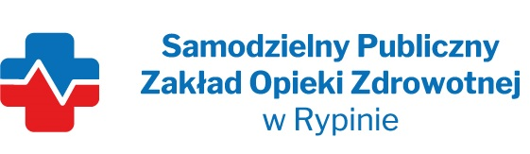

REGON: 910858394 NIP: 8921296985
Nasz znak: SP ZOZ/ZP/ZO - 11/2022
Nasza data: 11.10.2022 r.
Termin składania ofert: 21.10.2022 r. godzina 10.00

Wykonawcy - Dostawcy
postępowania przetargowego
ZP/ZO- 11/2022
Samodzielny Publiczny Zakład Opieki Zdrowotnej w Rypinie uprzejmie informuje, że w dniu 17.10.2022 r. wpłynęło zapytanie dotyczące postępowania przetargowego, oznaczonego numerem ZP/ZO - 11/2022 pn. „Dostaw środka kontrastu TK””
Pytania do wzoru umowy:
- Do treści §4 ust. 1 wzoru umowy. Prosimy o dopisanie do §4 ust. 1 następującej treści: "... Dostawy produktów z krótszym terminem ważności mogą być dopuszczone w wyjątkowych sytuacjach i każdorazowo zgodę na nie musi wyrazić upoważniony przedstawiciel Zamawiającego”.
Odpowiedź: Zamawiający wyraża zgodę na taki zapis
- Do treści §5 ust. 1 pkt 1 wzoru umowy. Czy Zamawiający wyrazi zgodę na zmianę zapisów wzoru umowy w §5 ust.1 pkt 1) poprzez zapis o ewentualnej karze za odstąpienie od umowy w wysokości 10% wartości NIEZREALIZOWANEJ części przedmiotu umowy?
Odpowiedź: Zamawiający wyraża zgodę na taki zapis
- Do treści §11 ust. 5 projektu umowy prosimy o dodanie słów zgodnych z przesłanką wynikającą z treści art. 552 k.c.: "... z wyłączeniem powołania się przez Wykonawcę na okoliczności, które zgodnie z przepisami prawa powszechnie obowiązującego uprawniają Sprzedającego do odmowy dostarczenia towaru Kupującemu."
Odpowiedź Zgodnie z SWZ

